Rompecabezas social

Imprime el número de rompecabezas según el número de participantes.
Recuerda que tienes un rompecabezas de 3 piezas para grupos de participantes donde el número es impar.

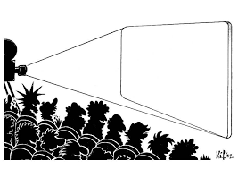

Sexo
trabajo/estudios
Grupo etario
personajes públicos o famosos
Nacionalidad
amistades
Pensamiento político/ideológico
familia

Creencia religiosa
trabajo/estudios
Orientación Sexual
personajes públicos o famosos
Situación económica
amistades
Lengua
familia

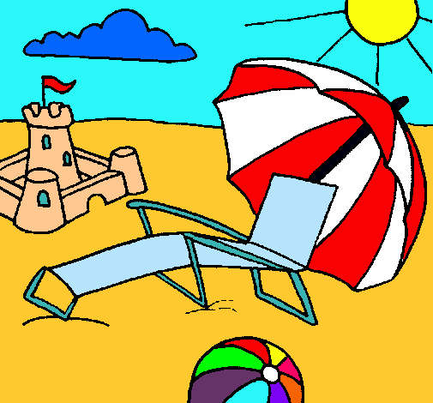

Sexo
trabajo/estudios
Nacionalidad
amistades
Pensamiento político/ideológico
familia
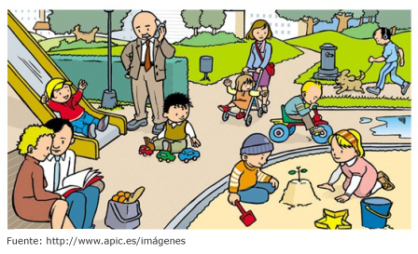

Nivel de educación
trabajo/estudios
Etnia
personajes públicos o famosos
Color de piel
Personas públicos o famosos
Estatus
migratorio
amistades

Sexo
trabajo/estudios
Grupo etario
personajes públicos o famosos
Nacionalidad
amistades
Pensamiento político/ideológico
familia

Creencia religiosa
trabajo/estudios
Orientación Sexual
personajes públicos o famosos
Situación económica
amistades
Lengua
familia

Sexo
trabajo/estudios
Nacionalidad
amistades
Pensamiento político/ideológico
familia

Nivel de educación
trabajo/estudios
Etnia
personajes públicos o famosos
Color de piel
Personas públicos o famosos
Estatus
migratorio
amistades

